**Тестовое задание для верстальщиков (основная деятельность) ООО «ИТ Продажи»**

Необходимо создать простой сайт по образцу:

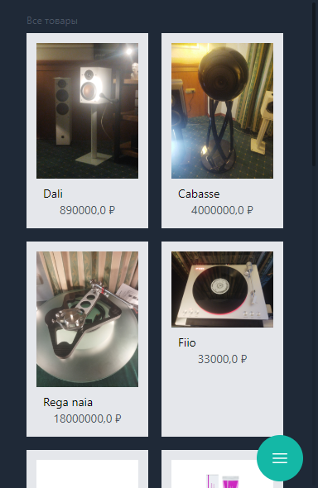

Рисунок 1 – Главная страница

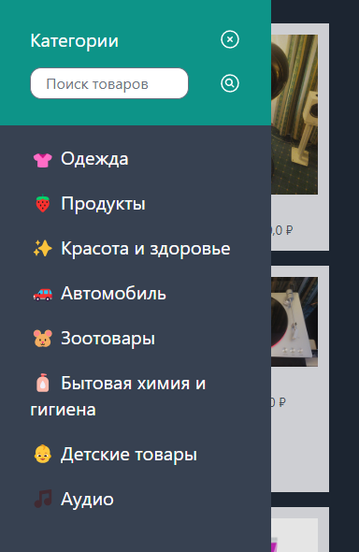

Рисунок 2 – Меню категорий

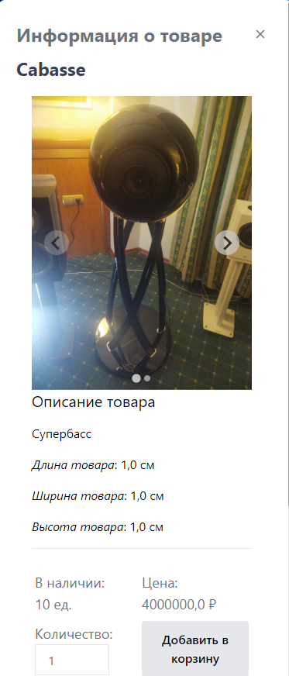

Рисунок 3 – Страница с категорией

Основные требования к сайту:

* основной сайт – 2 - 6 товаров;
* выпадающее меню – 2 - 3 категории:
  + выпадающее меню появляется при нажатии на кнопку, изображенную на рисунке 1 в правом нижнем углу;
* в каждой категории минимум 1 товар;
* при нажатии на любой товар необходимо совершить переход на страницу-заглушку (достаточно одну для всех);
* при нажатии на категорию происходит переход / замена содержимого html (AJAX/Fetch/Axios) на товары выбранной категории – достаточно одна категория-заглушка с товарами;
* сайт должен быть ориентирован на мобильные устройства
  + *опционально* – автоматическую подстройку под экран;
* основная тема – светлая;
  + *опционально* можно сделать поддержку темной темы (автоматический перехват данных с браузера), как на примере изображения;
* кнопка «Добавить в корзину» – заглушка;
* поиск товаров *опционален*.

Требования к стеку:

* стек должен содержать только актуальные версии технологий на момент начала выполнения задания;
  + под «актуальные» входят «свежие» версии, версии с долгосрочной поддержкой (LTS), версии с незавершенным официальным сроком (если разработчик выложил данные о поддержке, пример: <https://endoflife.date/django> – надежный источник);
* разрешено использование Node.js и NPM (Node Package Manager), а также сопутствующих программ;
* IDE – на выбор верстальщика;
* обязательное использование tailwindcss (можно подключиться к официальному CDN, доступно из РФ);
* можно использовать на выбор один из следующих стеков:
  + «голый» Html + JQuery;
  + Django + JQuery;
  + Flask + Jinja2;
  + FastAPI + Jinja2;
  + React;
  + Vue.js;
  + Angular;
  + SolidJS;
* можно использовать дополнительный фреймворк на карусель изображений (опционально, достаточно одного изображения);
* опционально можно использовать Gravity UI;
* допустимо корректировать и изменять дизайн (вплоть до цветовой гаммы) по своему усмотрению.

Информация по задании:

* срок выполнения – 7 суток;
* выполненное задание выложить на личный Git-аккаунт и предоставить ссылку проверяющему, пример формата: <https://github.com/your-username/your-repository-name>, наиболее распространенные сервисы:
  + Github;
  + GitLab;
  + GitVerse;
  + Bitbucket;
  + Codeberg;
* система должна запускаться после развертки или иметь инструкцию по развертке;
* во время выполнения задания по всем вопросам можно связываться с проверяющим: [recruitment@selleron.ru](mailto:recruitment@selleron.ru).
* ответ в виде ссылки на репозиторий отправьте на почту : [recruitment@selleron.ru](mailto:recruitment@selleron.ru).